Об утверждении Плана по управлению пастбищами и их использованию в Павлодарском районе на 2023 - 2024 годы
Решение Павлодарского районного маслихата Павлодарской области от 1 июля 2023 года № 5/51
В соответствии со статьей 6 Закона Республики Казахстан "О местном государственном управлении и самоуправлении в Республике Казахстан", подпунктом 1) статьи 8, статьей 13 Закона Республики Казахстан "О пастбищах", Павлодарский районный маслихат РЕШИЛ:
1. Утвердить прилагаемый План по управлению пастбищами и их использованию в Павлодарском районе на 2023 - 2024 годы.
2. Контроль за исполнением настоящего решения возложить на постоянную комиссию районного маслихата по вопросам агропромышленного комплекса, жилищно-коммунального хозяйства и экологии.
3. Настоящее решение вводится в действие по истечении десяти календарных дней после дня его первого официального опубликования.
Председатель Павлодарского районного маслихата | Ж.Шугаев
Утвержден
решением Павлодарского
районного маслихата
от 1 июля 2023 года
№ 5/51
План по управлению пастбищами и их использованию в Павлодарском районе на 2023-2024 годы
1. Настоящий План по управлению пастбищами и их использованию в Павлодарском районе на 2023 – 2024 годы (далее – План) разработан в соответствии с Законами Республики Казахстан "О местном государственном управлении и самоуправлении в Республике Казахстан", "О пастбищах", приказом Заместителя Премьер-Министра Республики Казахстан - Министра сельского хозяйства Республики Казахстан "Об утверждении Правил рационального использования пастбищ", приказом Министра сельского хозяйства Республики Казахстан "Об утверждении предельно допустимой нормы нагрузки на общую площадь пастбищ".
2. План принят с учетом сведений о состоянии геоботанического обследования пастбищ, сведений о ветеринарно-санитарных объектах, данных о численности поголовья сельскохозяйственных животных с указанием их владельцев – пастбищепользователей, физических и (или) юридических лиц, данных о количестве гуртов, отар, табунов, сформированных по видам и половозрастным группам сельскохозяйственных животных, сведений о формировании поголовья сельскохозяйственных животных для выпаса на отгонных пастбищах, особенностей выпаса сельскохозяйственных животных на культурных и аридных пастбищах, сведений о сервитутах для прогона скота и иных данных, предоставленных государственными органами, физическими и (или) юридическими лицами.
3. План принимается в целях рационального использования пастбищ, устойчивого обеспечения потребности в кормах и предотвращения процессов деградации пастбищ.
4. План содержит:
1) схему (карту) расположения пастбищ на территории Павлодарского района в разрезе категорий земель, собственников земельных участков и землепользователей на основании правоустанавливающих документов, согласно приложению 1 к настоящему Плану;
2) приемлемые схемы пастбищеоборотов на территории Павлодарского района, согласно приложению 2 к настоящему Плану;
3) карту Павлодарского района с обозначением внешних и внутренних границ и площадей пастбищ, в том числе сезонных, объектов пастбищной инфраструктуры, согласно приложению 3 к настоящему Плану;
4) схему доступа пастбищепользователей к водоисточникам (озерам, рекам, прудам, копаням, оросительным или обводнительным каналам, трубчатым или шахтным колодцам), составленную согласно норме потребления воды на территории Павлодарского района, согласно приложению 4 к настоящему Плану;
5) схему перераспределения пастбищ для размещения поголовья сельскохозяйственных животных физических и (или) юридических лиц, у которых отсутствуют пастбища, и перемещения его на предоставляемые пастбища на территории Павлодарского района, согласно приложению 5 к настоящему Плану;
6) схему размещения поголовья сельскохозяйственных животных на отгонных пастбищах физических и (или) юридических лиц, не обеспеченных пастбищами, расположенными в сельских округах Павлодарского района, согласно приложению 6 к настоящему Плану;
7) карта с обозначением внешних и внутренних границ и площадей пастбищ, необходимых для удовлетворения нужд населения для выпаса сльскохозяйственных животных личного подворья, в зависимости от местных условий и особенностей, согласно приложению 7 к настоящему Плану;
8) календарный график по использованию пастбищ, устанавливающий сезонные маршруты выпаса и передвижения сельскохозяйственных животных, согласно приложению 8 к настоящему Плану.
5. Павлодарский район образован в 1928 году, расположен вокруг областного центра, на правом берегу реки Иртыш. С севера граничит с районом Теренколь, с юга – с районом Аққулы, с восточной стороны – с Щербактинским районом, с северо-восточной стороны – с Успенским районом. Административно-территориальное деление состоит из 38 сельских населенных пунктов, расположенных в 12 сельских округах и одном селе.
Климат резко континентальный, но благодаря близости реки Иртыш более мягкий, средняя температура января от минус 18 градусов Цельсия до минус 19 градусов Цельсия, средняя температура июля от плюс 21 градусов Цельсия до плюс 23 градусов Цельсия. Годовое количество атмосферных осадков составляет 272 миллиметров. Господствуют юго-западные и северные ветры, часты восточные суховеи.
Почвенный покров представлен тҰмно-каштановыми образованиями, местами – солонцами и солончаками. Почвы имеют слабо выраженную структуру и бедны перегнойными веществами. На севере района распространены тҰмно-каштановые почвы, а на юге – каштановые почвы.
В гидрографическом отношении район имеет выгодное положение, так как вдоль района протекает река Иртыш, которая имеет многочисленные протоки, рукава. Имеются также озҰра: Коряковское, Маралды, Зункамыс и другие.
Растительность в основном однообразная, степная с преобладанием типчака, дерновинных злаковых, ковыля волосатика, овсяницы бороздчатой и полыни. В степной зоне преобладают культурный тип растительности, созданный путем коренного улучшения. Основная культура – пырей гребенчатый (житняк).
Средняя урожайность пастбищных угодий составляет 5,7 центнеров.
Фонд кормов пастбищ используется в пастбищный период продолжительностью 170 – 180 дней.
6. Общая площадь земель района 584 217,9 гектаров (далее – га), из них пастбищные угодья – 252 514,9 га.
В границах земель населенных пунктов сосредоточено 83,1 тыс. га пастбищ предназначенных для выпаса маточного поголовья подсобных хозяйств населения, 169,4 тыс. га земли сельскохозяйственного назначения.
Согласно земельного баланса в землепользование предоставлено 384 участков общей площадью 169,4 тыс. га.
За крестьянскими и фермерскими хозяйствами закреплено – 247 участков;
За сельскохозяйственными предприятиями – 85 участков;
За гражданами (без ИП) – 52 участка.
В 2022 году из пашни в культурные пастбища переведено 4,8 тыс. га, за истекший период текущего года 2,1 тыс. га.
7. Основными пользователями пастбищ на территории района являются сельскохозяйственные формирования. Скот населения выпасается на отведенных землях в границах населенных пунктов и отгонных участках, предоставленных в землепользование.
8. Поголовье сельскохозяйственных животных на территории района составляет порядка 82 тыс. условных голов, из них:
59 145 голов крупного рогатого скота,
55 781 голов мелкого рогатого скота,
18 237 лошадей.
9. В районе действуют 34 ветеринарно-санитарных объектов, из них 21 скотомогильник, 13 ветеринарных пунктов.
10. В Павлодарском районе сервитуты для прогона скота не установлены.
11. Резервирование земель запаса района для удовлетворения нужд по выпасу скота населения:
№ | Сельский округ | Площадь, га
1 | Григорьевский | 700
2 | Ефремовский | 115
3 | Зангарский | 300
4 | Заринский | 1400
5 | Кемеңгер | 400
6 | Кенесский | 830
7 | Луганский | 100
8 | Рождественский | Нет свободных земель
9 | Мичуринский | Нет свободных земель
10 | Ольгинка | 500
11 | Чернорецкий | 1031
12 | Черноярский | 430
13 | Шакатский | 2415
 | Итого | 8221
Приложение 1
к Плану по управлению
пастбищами и их использованию
в Павлодарском районе
на 2023-2024 годы
Схема (карта) расположения пастбищ на территории Павлодарского района в разрезе категорий земель, собственников земельных участков и землепользователей на основании правоустанавливающих документов

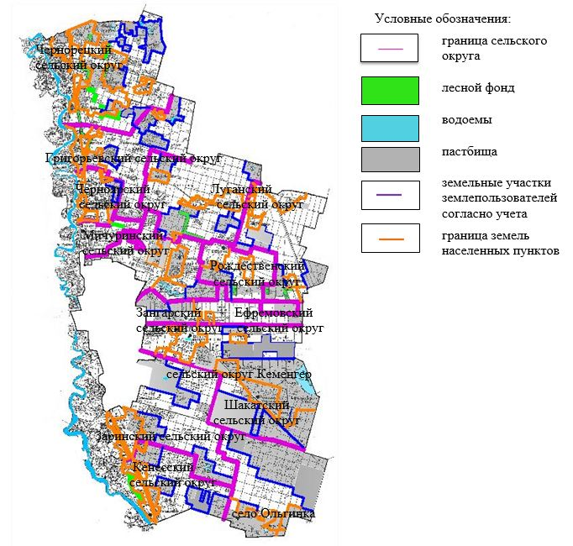

Приложение 2
к Плану по управлению
пастбищами и их использованию
в Павлодарском районе
на 2023-2024 годы
Приемлемые схемы пастбищеоборотов на территории Павлодарского района

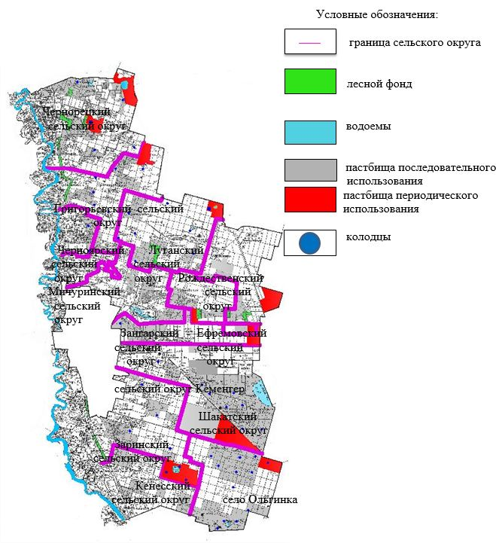

Приложение 3
к Плану по управлению
пастбищами и их использованию
в Павлодарском районе
на 2023-2024 годы
Карта Павлодарского района с обозначением внешних и внутренних границ и площадей пастбищ, в том числе сезонных, объектов пастбищной инфраструктуры

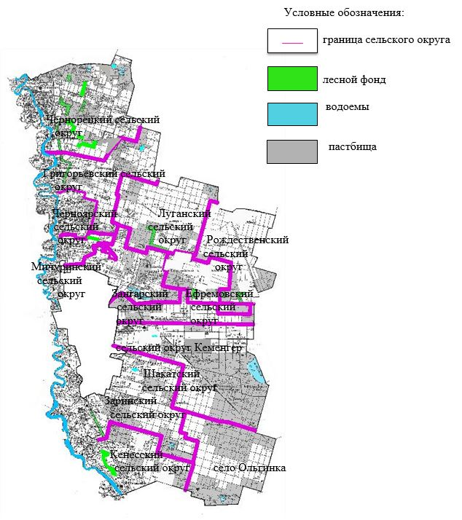

Приложение 4
к Плану по управлению
пастбищами и их использованию
в Павлодарском районе
на 2023-2024 годы
Схема доступа пастбищепользователей к водоисточникам (озерам, рекам, прудам, копаням, оросительным или обводнительным каналам, трубчатым или шахтным колодцам), составленную согласно норме потребления воды на территории Павлодарского района

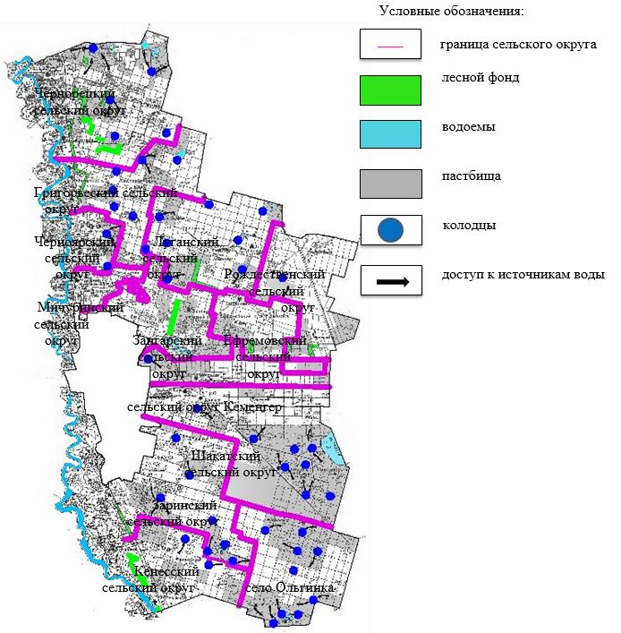

Приложение 5
к Плану по управлению
пастбищами и их использованию
в Павлодарском районе
на 2023-2024 годы
Схема перераспределения пастбищ для размещения поголовья сельскохозяйственных животных физических и (или) юридических лиц, у которых отсутствуют пастбища, и перемещения его на предоставляемые пастбища на территории Павлодарского района

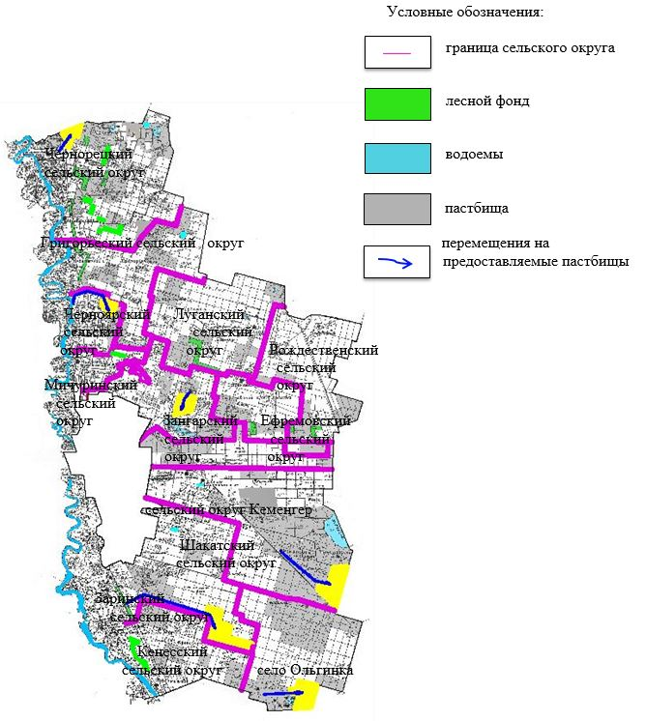

Приложение 6
к Плану по управлению
пастбищами и их использованию
в Павлодарском районе
на 2023-2024 годы
Схема размещения поголовья сельскохозяйственных животных на отгонных пастбищах физических и (или) юридических лиц, не обеспеченных пастбищами, расположенными в сельских округах Павлодарского района

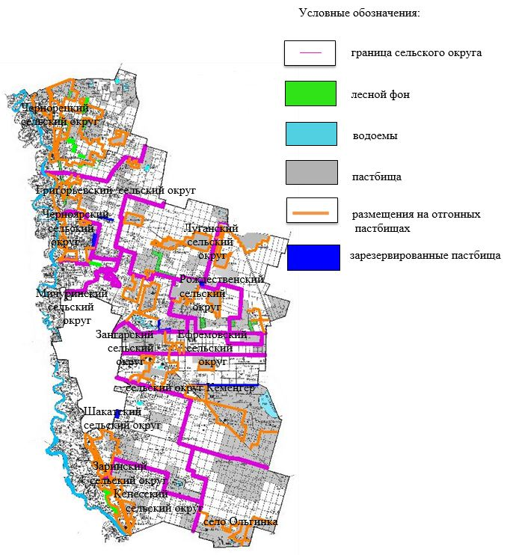

Приложение 7
к Плану по управлению
пастбищами и их использованию
в Павлодарском районе
на 2023-2024 годы
Карта с обозначением внешних и внутренних границ и площадей пастбищ, необходимых для удовлетворения нужд населения для выпаса сельскохозяйственных животных личного подворья, в зависимости от местных условий и особенностей

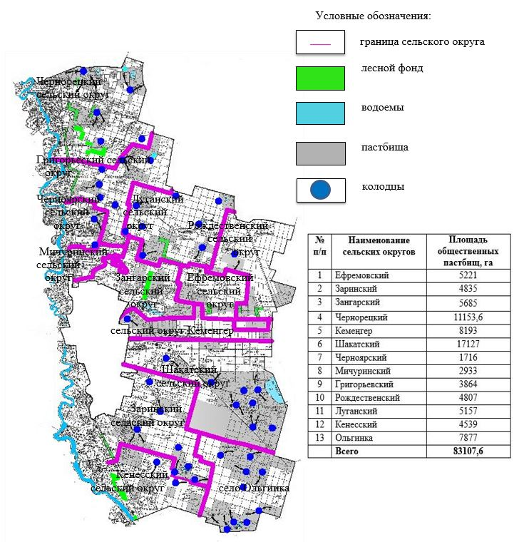

Приложение 8
к Плану по управлению
пастбищами и их использованию
в Павлодарском районе
на 2023-2024 годы
Календарный график по использованию пастбищ, устанавливающий сезонные маршруты выпаса и передвижения сельскохозяйственных животных
№ п/п | Наименование сельского округа, села | Периоды выпаса
 |  | 1 | 2 | 3 | 4
1 | Григорьевский сельский округ | Однократное стравливание  с 25 апреля по  24 июня | Однократное стравливание  с 25 июня по  24 августа | Однократное стравливание  с 25 августа по 22 октября | Отдыхающее поле
2 | Ефремовский сельский округ | Однократное стравливание  с 25 апреля по  24 июня | Однократное стравливание  с 25 июня по  24 августа | Однократное стравливание  с 25 августа по 22 октября | Отдыхающее поле
3 | Зангарский сельский округ | Однократное стравливание  с 25 апреля по  24 июня | Однократное стравливание  с 25 июня по  24 августа | Однократное стравливание  с 25 августа по 22 октября | Отдыхающее поле
4 | Заринский сельский округ | Однократное стравливание  с 25 апреля по  24 июня | Однократное стравливание  с 25 июня по  24 августа | Однократное стравливание  с 25 августа по 22 октября | Отдыхающее поле
5 | Кенесский сельский округ | Однократное стравливание  с 25 апреля по  24 июня | Однократное стравливание  с 25 июня по  24 августа | Однократное стравливание  с 25 августа по 22 октября | Отдыхающее поле
6 | сельский округ Кемеңгер | Однократное стравливание  с 25 апреля по  24 июня | Однократное стравливание  с 25 июня по  24 августа | Однократное стравливание  с 25 августа по 22 октября | Отдыхающее поле
7 | Луганский сельский округ | Однократное стравливание  с 25 апреля по  24 июня | Однократное стравливание  с 25 июня по  24 августа | Однократное стравливание  с 25 августа по 22 октября | Отдыхающее поле
8 | Мичуринский сельский округ | Однократное стравливание  с 25 апреля по  24 июня | Однократное стравливание  с 25 июня по  24 августа | Однократное стравливание  с 25 августа по 22 октября | Отдыхающее поле
9 | Село Ольгинка | Однократное стравливание  с 25 апреля по  24 июня | Однократное стравливание  с 25 июня по  24 августа | Однократное стравливание  с 25 августа по 22 октября | Отдыхающее поле
10 | Рождественский сельский округ | Однократное стравливание  с 25 апреля по  24 июня | Однократное стравливание  с 25 июня по  24 августа | Однократное стравливание  с 25 августа по 22 октября | Отдыхающее поле
11 | Чернорецкий сельский округ | Однократное стравливание  с 25 апреля по  24 июня | Однократное стравливание  с 25 июня по  24 августа | Однократное стравливание  с 25 августа по 22 октября | Отдыхающее поле
12 | Черноярский сельский округ | Однократное стравливание  с 25 апреля по  24 июня | Однократное стравливание  с 25 июня по  24 августа | Однократное стравливание  с 25 августа по 22 октября | Отдыхающее поле
13 | Шакатский сельский округ | Однократное стравливание  с 25 апреля по  24 июня | Однократное стравливание  с 25 июня по  24 августа | Однократное стравливание  с 25 августа по 22 октября | Отдыхающее поле

© 2012. РГП на ПХВ «Институт законодательства и правовой информации Республики Казахстан» Министерства юстиции Республики Казахстан

